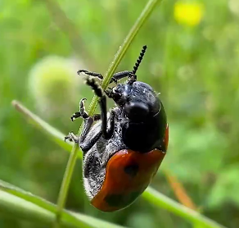
Insekten auf der Spur: Was verraten sie über die Natur?

Teil 1: Fragen zum Film (Einzelarbeit), (Timecode: 10:07 – 14:53)
Frage 1: Warum werden in diesem Experiment Käfer gefangen und mit welchen Methoden?

______________________________________________________________________________________
______________________________________________________________________________________
______________________________________________________________________________________

Frage 2: Warum ist es wichtig, die gefangenen Arten korrekt zu unterscheiden?

______________________________________________________________________________________
______________________________________________________________________________________
______________________________________________________________________________________

Zusammenfassung der Ergebnisse:

Die Ergebnisse dieser Forschung zeigen, dass die Zahl der Insekten in den letzten Jahren __________________________________. Manche Arten sind sogar schon _______________________. Die Ursachen dafür sind vielfältig, aber nicht umfassend geklärt. Ein wichtiger Faktor ist aber sicher die ____________________________________________________________________.

Teil 2: Weiterführende Aufgaben (Partnerarbeit)
Da in Deutschland rund 12 Millionen Hektar als Ackerland für Kulturpflanzen genutzt werden, hat dies großen Einfluss auf die Artenvielfalt.

1. Recherchiert online das Thema „Flurbereinigung“ unter Berücksichtigung folgender Fragen:
a) Was bedeutet Flurbereinigung und welchen Nutzen hat sie?
b) Welche negativen ökologischen Auswirkungen ergeben sich dadurch?
c) Wie kann Flurbereinigung positiv gestaltet werden zum Schutz des Lebensraums für viele Insektenarten?

2. Zeichnet ein Bild, wie drei nebeneinandergelegene Äcker gestaltet werden sollten, um möglichst viele Insektenarten zu beherbergen.

3. Schaut euch in der näheren Umgebung eures Wohnorts Ackerbaufelder an und vergleicht sie mit eurer Zeichnung:
- Welche Unterschiede und Gemeinsamkeiten stellt ihr fest?
- Welche weiteren Merkmale und Besonderheiten haben die besichtigten Ackerfelder in Bezug auf die Artenvielfalt?

